Destinataires mail par défaut
Un contact peut avoir une adresse mail perso et/ou pro, sans préjuger du fait que certains documents doivent être transmis à d'autres adresses mail. Cet écran sert à les déclarer.

Utilisation de l'écran
Accès via le lien “Autres destinataires” de l'onglet “Professionnel” de la fiche contact.
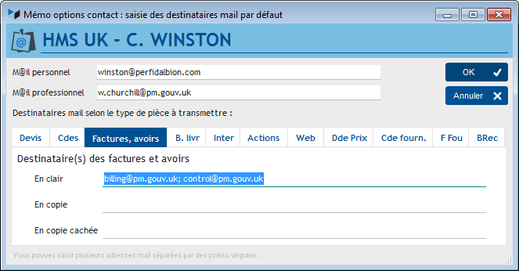
Pour chaque catégorie de pièce jointe, vous pouvez déclarer autant de mails que vous voulez.
Par exemple, ici toute facture ou toute avoir sera adressée par mail à l'adresse “billing” et à l'adresse “control”.


Autres articles “Contacts”
Adresses des contacts
Affectation géographique des contacts
Contacts
Contacts : création rapide
Destinataires mail par défaut
Documents
Enfants
Envoyer un mail, courrier, ou SMS
Publipostages
Publipostages par groupes

